

**OX 70K5**

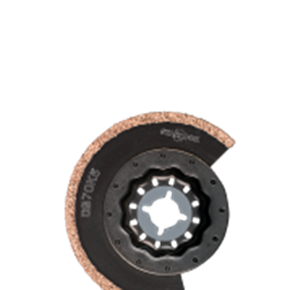

**OX 70K5**

Uitvoering

Starlock HM-RIFF segmentzaagblad met smalle zaagsnede

Toepassing

Extra dunne 1/16”-voegen bij wandtegels uitfrezen. Uitsparingen in epoxy/GVK frezen (bijv. dashboard). Groeven in cellenbeton frezen, voor het leggen van kabels en buizen onder het pleisterwerk

|  |  |  |  |  |
| --- | --- | --- | --- | --- |
| Art.nr. |  | Type | Bosch | V.E. |
| 519.0260 |  | OS 70K5 [1x] | ACZ 70 RT5 | 1 |